Der virtuelle Treffpunkt

auf Basis von BigBlueButton

Anleitung für Fachberatungen in der Projekt-Plattform des BMFSFJ

Uwe Kohnle, Stand: 03.08.2020

Inhaltsverzeichnis

Den virtuellen Treffpunkt BigBlueButton anlegen 2

Virtuellen Treffpunkt BigBlueButton starten 4

Einstellungen 5

Den Raum verlassen 5

Einstellungen für Ihre Teilnehmenden 6

Präsentationen 8

Hochladen 8

In einer Präsentation navigieren 9

Präsentationstools 10

Teilnehmende zum Präsentator machen 10

Präsentation verbergen und wiederherstellen 11

Whiteboard 12

Umfragen 13

Externes Video 16

Bildschirm teilen 18

Chat 19

Öffentlicher Chat 19

Privater Chat 20

Geteilte Notizen 21

Einen Breakout-Raum erstellen und verwenden 22

Dieses Werk ist lizenziert unter einer Creative Commons Namensnennung-Nicht kommerziell 4.0 International Lizenz. Erstellt von Uwe Kohnle, aufbauend auf einem Werk von Sabine Wiechmann, Claire Gravely, Livia Gertis, Judith Heeg, Sigmar Papendick. KIM, Universität Konstanz.

# Den virtuellen Treffpunkt BigBlueButton anlegen

In jedem Sprach-Kita-Kurs ist bereits ein virtueller Treffpunt enthalten. Dieser ist stets ein moderierter Raum. Sie sind automatisch ModeratorIn mit erweiterten Rechten. Aus rechtlichen Gründen besteht keine Aufzeichnungsfunktionalität.

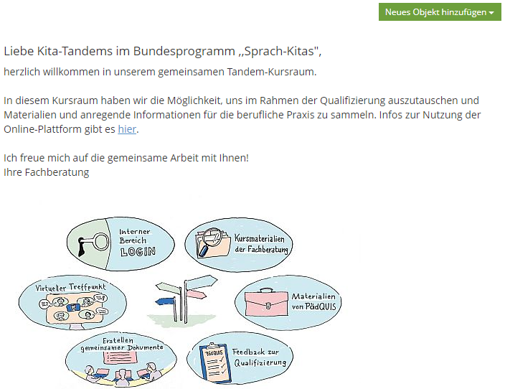

Über ‚Neues Objekt hinzufügen‘ können Sie weitere virtuelle Meetingräume anlegen.

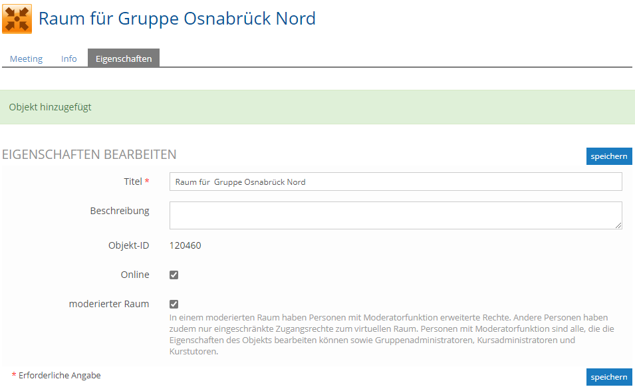Wählen Sie dann in der Regel ‚moderierter Raum‘. In einem unmoderierter Raum können sich auch Teilnehmende ohne Ihre Anwesenheit treffen. Achten Sie darauf, dass das Häkchen bei ‚Online‘ gesetzt ist.

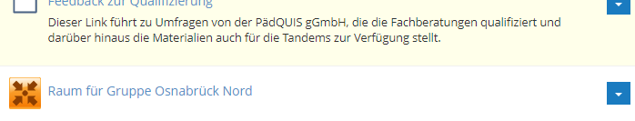Nach dem Anlegen ist der Link zum virtuellen Treffpunkt für alle sichtbar:

# Virtuellen Treffpunkt BigBlueButton starten

Bei einem in der Regel moderierten Raum können die Teilnehmenden erst dem Raum beitreten, wenn Sie den Raum gestartet haben. Seien Sie also frühzeitig beim Termin anwesend.

Nach dem Klick auf den Link zum virtuellen Treffpunkt erscheint in der Regel diese Anzeige:

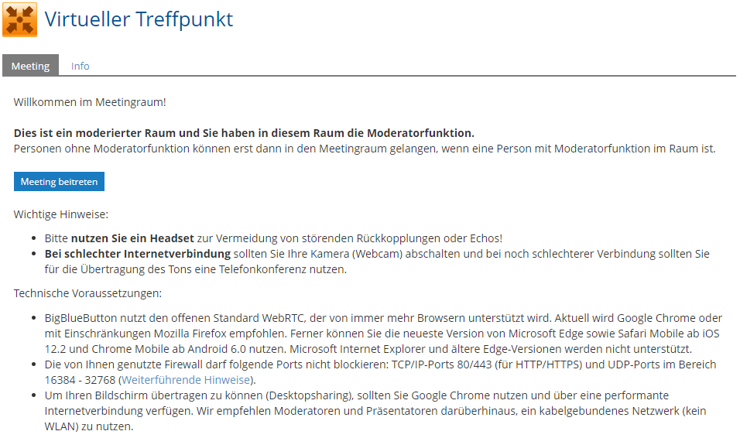

Klicken Sie dann auf die Schaltfläche ‚Meeting beitreten‘.

Das sich anschließende Procedere für das Aktivieren von Mikrofon und Webcam ist identisch zu dem der Teilnehmenden. Beachten Sie die Ausführungen im Dokument für Teilnehmende.

# Einstellungen

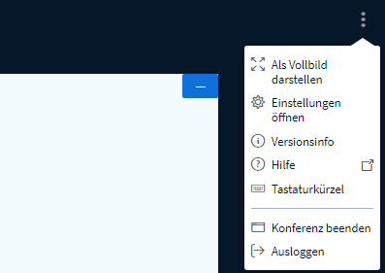Nun befinden Sie sich auf der Startober-fläche Ihres virtuellen Treffpunkts: Sie sehen die Teilnehmenden sowie die verschiedenen Chat-, Notiz- und Präsentationsfunktionen, die im Folgenden ausführlich erklärt werden.

Hier finden Sie auch die Möglichkeit, Einstellungen für den Raum zu ändern.

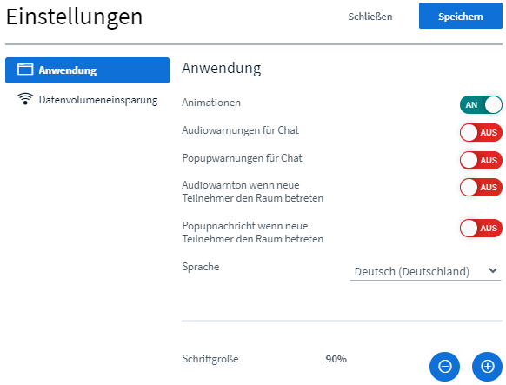

# Den Raum verlassen

Teilnehmende können den Raum jederzeit verlassen, indem Sie oben rechts auf die drei Punkte klicken und vom Menü **Ausloggen** wählen.

Ein Moderator kann die Option **Konferenz beenden** benutzen, um den Raum am Ende der Veranstaltung zu schließen.

**Hinweis**

Denken Sie daran, Chat, geteilte Notizen und Whiteboard zu sichern, bevor Sie die Konferenz beenden.

# Einstellungen für Ihre Teilnehmenden

Als ModeratorIn ist es möglich, verschiedene Tools für alle Teilnehmenden ein- und auszuschalten.

Mit einem Klick auf das **Einstellungen**-Icon neben der Teilnehmerliste gelangen Sie auf das Verwaltungsmenü, mit folgenden Optionen:

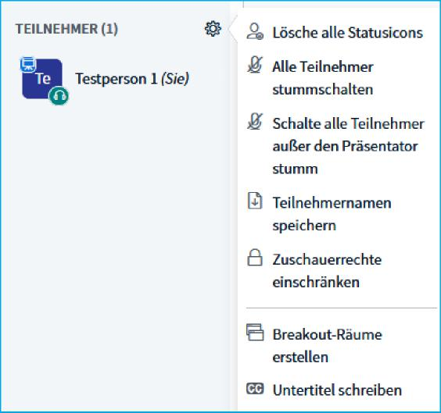

**Lösche alle Statusicons**

Hiermit können alle Statusmeldungen der Teilnehmenden gelöscht werden. Statusicons werden auf Initialen zurückgesetzt.

**Alle Teilnehmer stummschalten**

Es werden alle Teilnehmenden stummgeschaltet, inklusive der/dem PräsentatorIn. Hinweis: Die / der PräsentatorIn ist nicht zwingend auch ModeratorIn.

**Schalte alle Teilnehmer außer den Präsentator stumm**

Diese Option kann während einer Vorlesung oder eines Vortrags sinnvoll sein, damit andere Teilnehmer nicht von Hintergrundgeräuschen abgelenkt werden.

**Teilnehmernamen speichern**

Über diese Option werden die Namen aller Teilnehmenden als .txt Datei heruntergeladen.

**Rechte der Teilnehmenden einschränken**

In der Voreinstellung sind alle Optionen freigegeben. Bei mehr als 20 Teilnehmenden sollte zur Minimierung der Serverlast und der Datenlast, die bei den Teilnehmenden ankommt, eingestellt werden, dass nur ModeratorInnen Webcams sehen. Die Teilnehmenden können ihr Video­bild so nur an ModeratorInnen senden, sie sehen sich aber nicht gegenseitig.

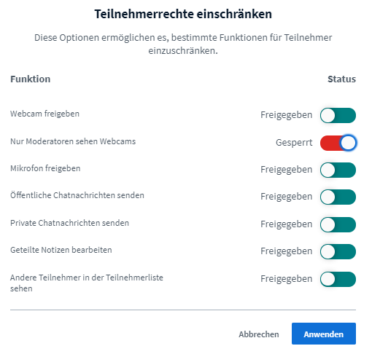

# Präsentationen

Wenn Sie beim Vortrag Folien oder Dokumente zeigen möchten, können Sie diese direkt in BigBlueButton hochladen.

## Hochladen

Um eine Präsentation hochzuladen, klicken Sie auf das blaue Plus-Icon und wählen Sie **Eine Präsentation hochladen**:

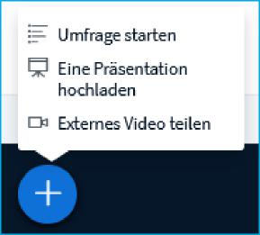

Auf der nächsten Seite können Sie Ihre Datei auswählen. Hier legen Sie auch fest, ob die Präsentation von Teilnehmern heruntergeladen werden darf oder nicht. Klicken Sie auf das Blatt-mit-Pfeil-Symbol, um das Herunterladen zu ermöglichen (optional). Dann klicken Sie oben rechts auf **Hochladen**, um die Datei hochzuladen. Es können auch mehrere Präsentationen hochgeladen werden, zwischen denen gewechselt werden kann: durch Setzen des Hakens im Kreis

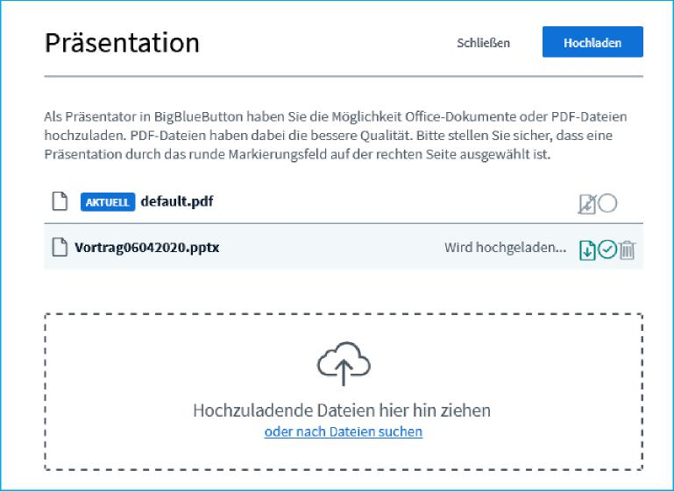

Die erste Folie Ihrer Präsentation wird nun im Raum angezeigt. Wenn Sie die Option zum Herunterladen ermöglicht haben, erscheint im unteren linken Eck ein kleiner Pfeil, über den die Teilnehmenden die Originaldatei herunterladen können.

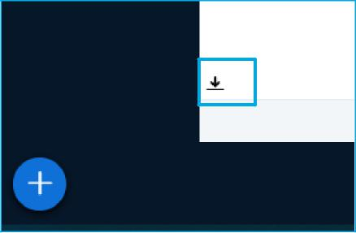

Beim Hochladen werden Office-Dateien automatisch zu PDFs konvertiert. Wenn Sie eine .pptx Datei hochladen, wird diese als PDF angezeigt und PowerPoint-Funktionen wie Animation oder Übergänge werden nicht funktionieren. Wenn die Datei von Teilnehmenden heruntergeladen wird, werden sie die Originaldatei als .pptx (PowerPoint-Datei) Version erhalten. Sie können Ihre Dateien auch im Voraus als PDF speichern und sie dann hochladen.

## In einer Präsentation navigieren

Sie können eine hochgeladene Datei über die Pfeilsymbolik am unteren Folienende steuern.



Über das Drop-Down Menü können Sie auch direkt zu einer beliebigen Seite oder Folie springen.

Rechts davon haben Sie noch folgende Optionen:

**Präsentation zum Vollbild machen**

Die Präsentation wird nur auf dem eigenen Bildschirm zum Vollbild, nicht auf dem der Teilnehmer.

**An Seite anpassen**

Wenn Sie ein Dokument im Hochkantformat haben, können Sie es anpassen, damit es besser lesbar wird.

**Hinweis**

Vorsicht bei Folien im 4:3 Format. Diese können durch das Anpassen abgeschnitten werden.

## Präsentationstools

Auf der rechten Seite des Bildschirms sind einige Tools verfügbar:



Als Standard ist die **Hand** ausgewählt. Sie funktioniert wie ein Präsenter und die Teilnehmenden sehen einen roten Punkt, wenn Sie die Maus bewegen.

## Teilnehmende zum Präsentator machen

Präsentationen können von einer Moderatorin, einem Moderator oder von Teilnehmenden durchgeführt werden. Als ModeratorIn können Sie eine(n) der Teilnehmenden zur/zum PräsentatorIn machen, indem Sie auf den Namen in der Liste der Teilnehmenden klicken und **Zum Präsentator machen** auswählen:

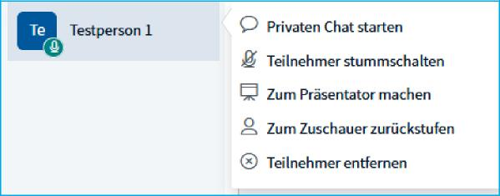

PräsentatorInnen werden mit einem blauen Bildschirm-Symbol oben links auf dem Icon des/der Teilnehmenden markiert. Unten rechts erkennt man, ob die/der Teilnehmende sprechend (Mikrofon-Icon) oder hörend (Kopfhörer) zugeschaltet ist.



Nachdem die Präsentation beendet ist, können Sie die Rechte wieder zurücknehmen, indem Sie auf **Zum Zuschauer zurückstufen** klicken.

## Präsentation verbergen und wiederherstellen

Wenn eine Präsentation in BigBlueButton angezeigt wird, können Sie diese jederzeit durch einen Klick auf die blaue Schaltfläche mit dem weißen Minus-Zeichen verbergen.

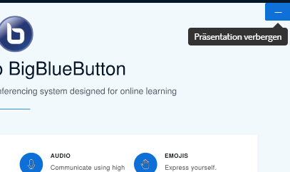

Auch Teilnehmende können jederzeit die Präsentation verbergen. Manchmal kommt es vor, dass Teilnehmende versehentlich die Präsentation verborgen haben und dann mangels angezeigter Präsentation z.B. einem Vortrag nicht mehr folgen kann.

Bei verborgener Präsentation ist unten rechts die Schaltfläche ‚Präsentation wiederherstellen‘ zu sehen. Weisen Sie die Teilnehmenden rechtzeitig darauf hin.

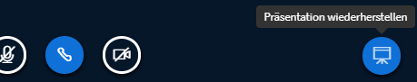Rechts sehen Sie   
die wichtigste Schaltfläche in BigBlueButton.

# Whiteboard

Das Whiteboard bietet Raum für die gemeinsame kreative Gestaltung. Sie aktivieren es, indem Sie auf der Startseite über die **Pfeiltasten** die **Folie 2** auswählen. Das Whiteboard besteht aus leeren Seiten der angezeigten Default-Präsentation. Analog dazu kann jede hochgeladene Präsentation als Whiteboard dienen, wenn sie leere Seiten enthält. So kann man Whiteboard-Phasen und Präsentationsphasen abwechseln

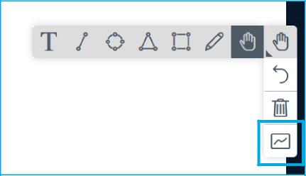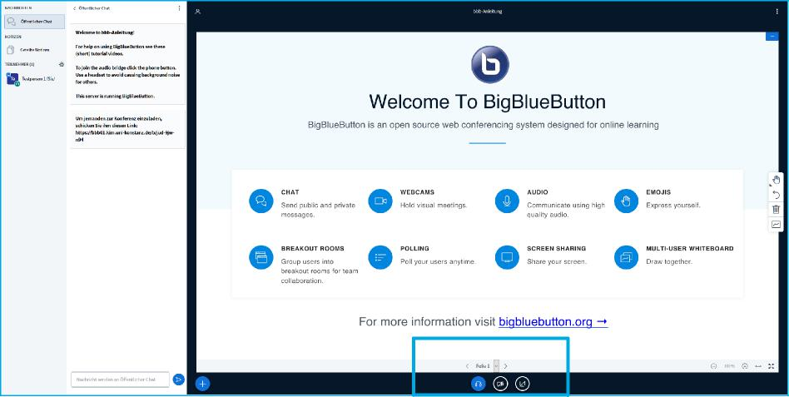

Über die verschiedenen Tools am rechten Seitenrand kann das Whiteboard nach Belieben beschriftet und/oder gestaltet werden. Über das blau markierte Icon kann der Mehrbenutzer­modus gestartet werden. Mit diesem haben alle Personen im Raum gleichzeitig Zugriff auf das Whiteboard.

**Hinweis**

Stiftunterstützte Systeme (z.B. iPads) unterstützen auch hier die Stift-Funktion.

**Wichtig**

Es gibt keine Funktion, das Whiteboard zu speichern. Sie können aber einen Screenshot davon erstellen und abspeichern:

– Windows: ALT+STRG+PRINT, dann z.B. in Word oder Photoshop einfügen

– Mac: shft+cmd+3 (für alles) oder shft+cmd+4 (Auswahlrechteck), das Bild wird automatisch als Bildschirmfoto auf dem Schreibtisch gespeichert.

# Umfragen

Über die blaue Schaltfläche mit dem weißen Plus-Zeichen können Sie eine Umfrage starten.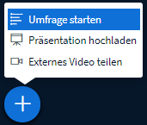

Danach sind folgende Optionen sichtbar:

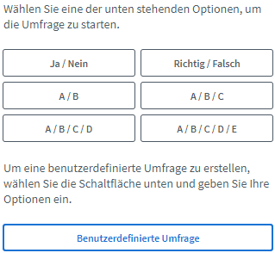

Wenn Sie auf ‚Benutzerdefinierte Umfrage‘ klicken, sehen Sie weitere Eingabefelde.

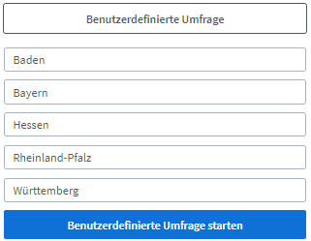

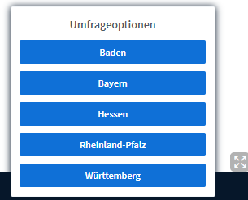Nachdem Sie die Umfrage gestartet haben, sehen die Teilnehmenden die Umfrageoptionen und können auf eine Schaltfläche klicken.

Für die Teilnehmenden ist wichtig zu wissen, dass sie selbst zwar nicht wissen, wer was geantwortet hat, dass Sie als ModeratorIn aber sehr wohl sehen, was jede/r Einzelne geantwortet hat. Eine anonyme Umfrage lässt sich mit BigBlueButton nur über die geteilten Notizen umsetzen.

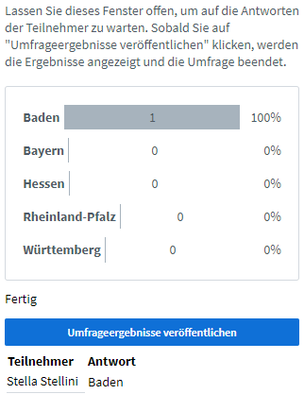

Klicken Sie anschließend auf ‚Umfrageergebnisse veröffentlichen‘ um den Teilnehmenden das Ergebnis anzuzeigen. Bei den Teilnehmenden wird das Ergebnis unten rechts dann so dargestellt:

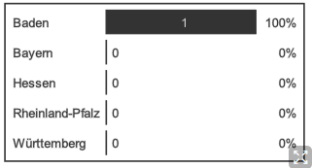

**Hinweis:**

Man kann bei BigBlueButton die Umfrageoptionen benennen, hat aber kein Eingabefeld für die Frage selbst. Sie können die Frage mündlich stellen oder schriftlich im Chat bzw. über die ‚Geteilten Notizen‘ festhalten. Besser ist es in der Regel jedoch, in einer Präsentation die Frage auf einer eigenen Folie zu haben, um ohne Zeitverlust die Umfrage zu starten. Sie können auf der Folie auch schon die Umfrageoptionen klar benennen – beispielsweise A = Baden, B = Bayern, C = Hessen etc..

# Externes Video

Wenn Sie PräsentatorIn sind, können Sie über die blaue Schaltfläche mit dem weißen Plus-Zeichen ein Vide teilen.

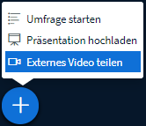

Externe Videos werden nur von folgenden Quellen unterstützt: Youtube, Vimeo, Instructure Media, Twitch und Daily Motion. Sie müssen zum Starten die Video-Url angeben:

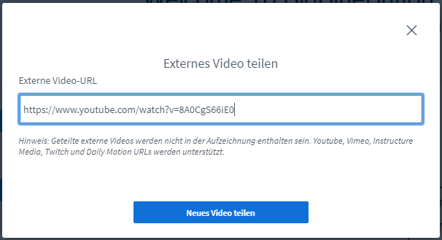

Wenn Sie auf die Schaltfläche für Wiedergabe klicken, wird das Video auch bei den Teilnehmenden gestartet. Bei ‚Pause‘ verhält es sich analog.

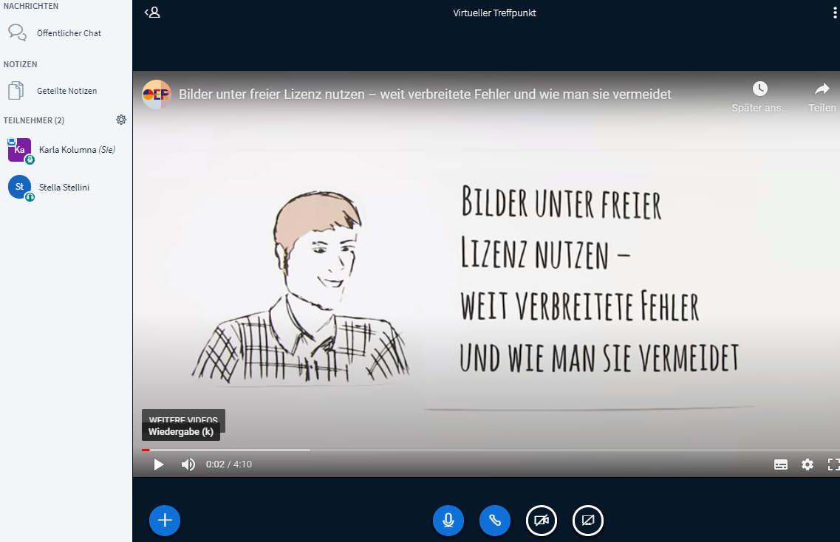

Nur wenn die Teilnerhmenden auch selbst die auf die ‚Wiedergabe‘- oder ‚Pause‘-Schaltfläche klicken, kann der synchrone Ablauf beeinträchtigt werden.

**Hinweis:**

Sie können die Wiedergabe jederzeit unterbrechen um zum Beispiel den Teilnehmenden eine Frage zu stellen. Auch über die zusätzlich weiter bestehende Audio-Verbindung können die Teilnehmenden auf sich aufmerksam machen.

Über die blaue Schaltfläche mit dem weißen Plus-Zeichen können Sie das Teilen des Videos beenden:

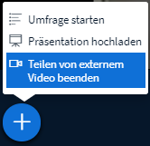

# Bildschirm teilen

Wenn Sie ein Programm oder eine Webseite zeigen möchten, können Sie Ihren Bildschirm und die gewünschten Inhalte mit den Teilnehmenden teilen. Allerdings kann nur diejenige Person ihren Bildschirm teilen, die auch das Präsentator-Icon trägt und damit im Steuerungs­menü ein viertes Symbol für **Bildschirm freigeben** zur Verfügung hat.

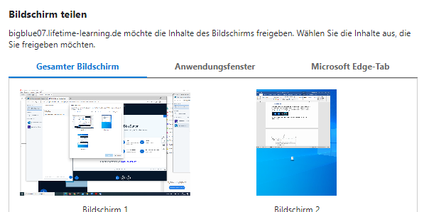Mit Klick auf den markierten Button, können Sie im Browser entscheiden, was genau Sie freigeben möchten: Hier können Sie wählen, ob Sie den gesamten Bildschirm, ein Anwendungs-fenster oder einen Browser-Tab freigeben möchten. Wichtig ist dabei, dass das, was gezeigt werden soll, auf dem eigenen Desktop auch geöffnet ist. Nach der Auswahl wechselt die Ansicht automatisch in das ausgewählte Programm oder Dokument und dieses wird nun im Präsenta-tionsbereich allen Teilnehmenden angezeigt. Es ist bspw. möglich, hier ein Word-Dokument zu öffnen und in diesem, für alle Teilnehmenden sichtbar und live etwas zu protokollieren.

Um die Freigabe zu beenden, klicken Sie wieder auf den Button **Bildschirmfreigabe beenden**.

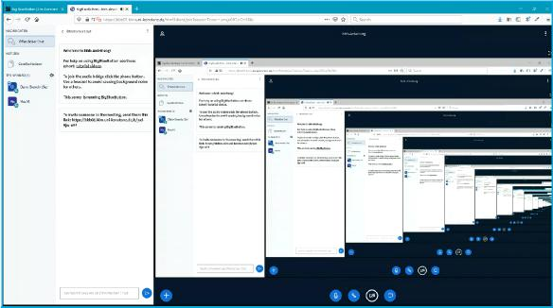

**Hinweis**

Wenn Sie über die Bildschirmfrei-gabe eine Website teilen möchten, kann es zu einem „Inception-Effekt“ (Bildschirmbild im Bildschirmbild) kommen. Vermeiden Sie dies, indem Sie vorher ein zweites Browser-Fenster öffnen und die zu zeigende Seite dort aufrufen.

# Chat

Der Chat-Bereich wird zwischen der Teilnehmerliste und dem Präsentationsbereich angezeigt. Sie können ihn verbergen, indem Sie auf den Pfeil oben links klicken:

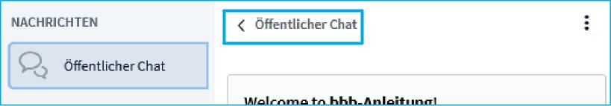

Um den Chat wieder anzuzeigen, klicken Sie wieder auf **Öffentlicher Chat**.

Öffentlicher Chat

Der öffentliche Chat ist für alle Teilnehmenden sichtbar. Es wird angezeigt, wer was geschrieben hat und wer gerade tippt.

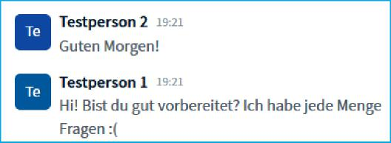

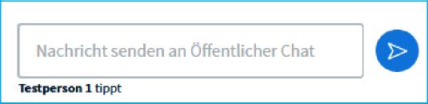

Der Chat kann auch gespeichert, kopiert oder gelöscht werden. Klicken Sie oben rechts auf die drei Punkte, um die drei Optionen zu sehen:

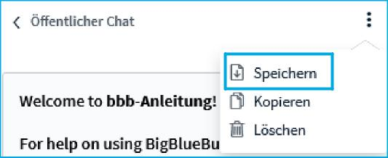

**Hinweis**

Wenn Sie den Chat löschen, ist er für alle Teilnehmenden weg und folgende Nachricht wird angezeigt:

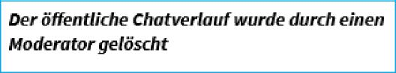

Wenn Sie ungelesene Nachrichten haben, wird Ihnen die Anzahl neuer Nachrichten rot angezeigt:

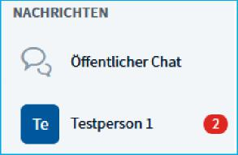

## Privater Chat

Sie können mit den Teilnehmenden auch Private Chats halten. Klicken Sie auf die gewünschte Person und wählen Sie **Privaten Chat starten** aus:

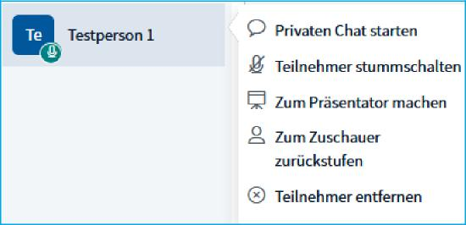

Private Chats werden oben links unter dem Öffentlichen Chat angezeigt. Sie können ohne Probleme zwischen mehreren offenen Chats springen. Allerdings kann der Private Chat nicht gespeichert werden.

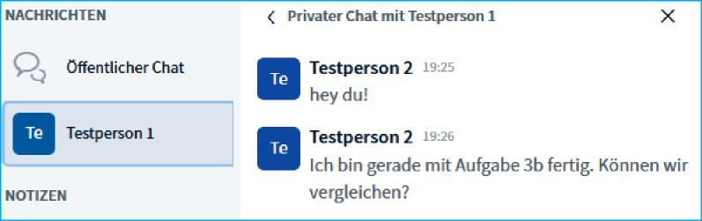

Als ModeratorIn können Sie den privaten Chat unter Teilnehmenden unterbinden, indem Sie bei ‚Teilnehmerrechte einschränken‘ (s.o.) ‚Private Chatnachrichten senden‘ sperren. Es wird den Teilnehmenden angezeigt, wenn Rechte eingeschränkt wurden.

# Geteilte Notizen

Über die geteilten Notizen können Sie mit den Teilnehmenden, aber auch die Teil­nehmenden untereinander, in den schriftlichen Austausch treten. Dies bietet eine ergänzende Möglichkeit zur Video- und Audio-, aber auch zur Chatfunktion. Denn bei den geteilten Notizen schreibt jeder anonym. Fragen, Antworten und Kommentare sind nicht der schreibenden Person zuzuordnen. Wie im Chat erfolgt die Eingabe in Echtzeit, dabei können alle gleichzeitig im selben Text arbeiten. Wie in einem gängigen Textverarbeitungsprogramm stehen verschiedene Tools (**fett,** *kursiv*, unterstreichen usw.) zur Verfügung. Zur Ergebnissicherung können die Notizen als HTML oder Textdatei exportiert werden.

**Hinweis:** Die Notizen werden nach Beendigung des Raums gelöscht. Sichern Sie sie vorher!

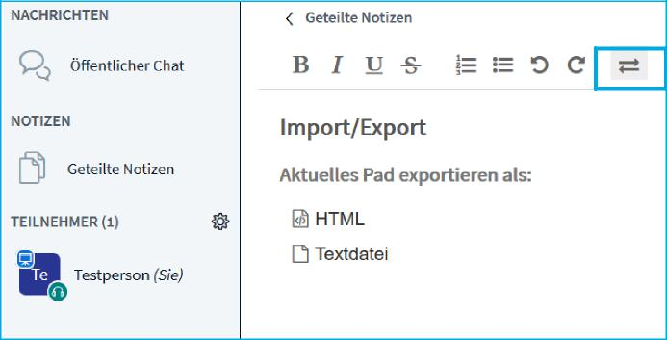

**Hinweis**

Bei einem Export als txt-Datei gehen die Formatierungen verloren; wählen Sie daher, sofern nötig, html oder copy&pasten Sie den Inhalt des geteilten Dokuments in eine Office-Anwendung.

# Einen Breakout-Raum erstellen und verwenden

Bei einem Breakout-Raum handelt es sich um eine Art Gruppenarbeitsraum, der innerhalb eines Raumes geöffnet werden kann. Damit ist es möglich, innerhalb eines Kurses die Teilnehmenden in kleinere Gruppen einzuteilen und für zeitlich definierte Erarbeitungs­phasen in einem getrennten Raum zusammenkommen zu lassen. Über das Icon **Teil­nehmer verwalten** kann der Befehl **Breakout-Räume erstellen** ausgeführt werden.

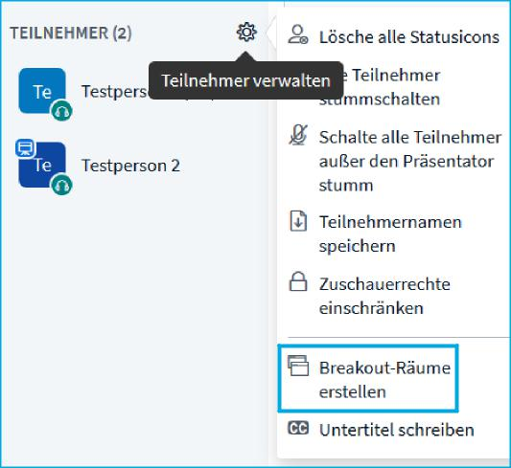

Nun öffnet sich die Maske, anhand derer der Breakout-Raum definiert werden kann: Neben der Anzahl der Räume kann die Dauer der Gruppenarbeitsphase sowie die Aufteilung der Teilnehmer in die einzelnen Gruppenarbeitsräume festgelegt werden. Der Moderator kann zwischen allen Räumen hin und her springen.

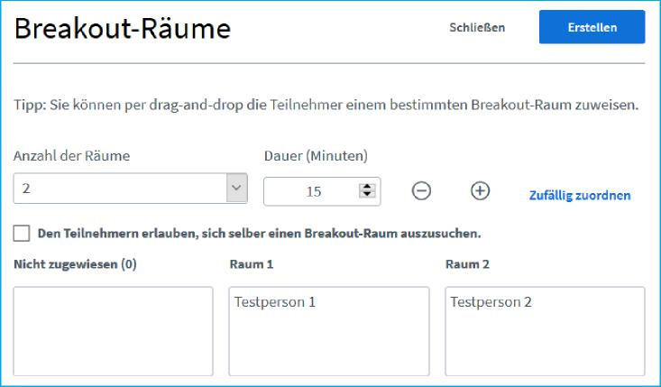

Mit dem Klick auf **Erstellen** öffnen sich die Räume und die Teilnehmenden werden je nach Festlegung den einzelnen Räumen zugeteilt bzw. können sich ihren Raum selbst wählen. Der Breakout-Raum unterscheidet sich optisch wie funktional nicht von der bislang ge­wohnten Raumumgebung. Der einzige Unterschied ist die Angabe der verbleibenden Zeit am oberen Bildschirmrand. Mit Schließen des Fensters betritt man automatisch wieder den Ausgangsraum.

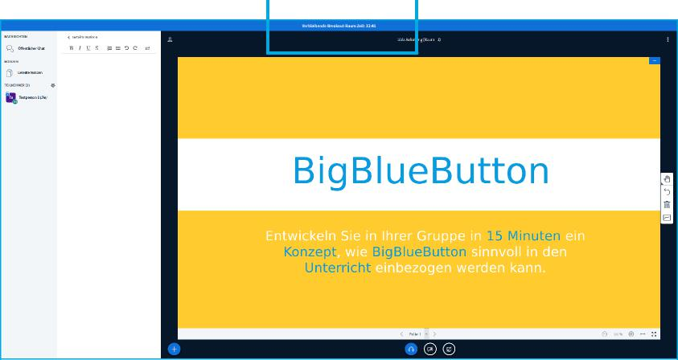

**Hinweis**

Wird vor der Aufteilung in Breakout-Räume im gemeinsamen Kursraum eine Präsentation eingebunden, so bleibt die zuletzt angesehene Folie im Breakout-Raum sichtbar. Auf diese Weise können Arbeitsaufträge gestellt und mit in den Gruppenarbeitsraum genommen werden (siehe Beispiel).

**Hinweis**

Werden die Geteilten Notizen oder der Chat in einem Breakout-Raum verwendet, muss darauf geachtet werden, dass diese Gruppenarbeitsräume zeitlich begrenzt sind und die Notizen nach Ablaufen der Zeit nicht mehr eingesehen werden können. Sie müssen also vor Ablauf der Zeit gespeichert werden.